科技部中部科學工業園區管理局

高科技產業設備技術暨智能化研發計畫
智能化製造人才培育課程

課程簡介：
工業4.0技術領域中的虛實整合CPS（Cyber Physical System）技術，就是希望藉由虛擬模擬分析來改善機台設備性能。於工具機性能評估最直接相關的就是切削效果，本次課程著重於利用CPS技術於機台切削性能及機台本身性能評估，期望藉由此方法能將機台性能優化。

開課日期 | 課程名稱 | 課程綱要 | 講師 | 地點
10/07  9：00-16：00  （6小時） | 高等切削理論與應用  Achieving High Performance NC Programs | 虛擬切削模擬技術（CPS）  該技術於加工應用端可以分析加工製程，尋找最高效率加工條件。於工具機設計端可以做為機械剛性規格設定之定義依據。不同機械特性對應之切削能力會有顯著不同。本課程將針對工具機設備動態模擬到切削能力評估做一系列之講解。 | Dr. Doruk Merdol  CEO, MAL USA Inc.  Ferndale, WA, USA  CEO, Terranic Systems Inc.  Vancouver, BC, Canada | 中興大學中科園區育成中心（台中市西屯區科園路19號）2樓
本課程全程免費，提供學員便當、茶點。
歡迎有興趣人士報名參加，請至：https://goo.gl/forms/DljlR5iD3WWkhjcl2報名或用Email至pingi86wu@gmail.com計畫辦公室。
請於10/06中午12：00前
課程以英文授課，但將請專業人士協助溝通，學員如有不清楚處，可請求協助。

高科技產業設備技術暨智能化研發與推廣計畫辦公室
吳湞伊 主任  EMAIL：pingi86wu@gmail.com | 呂俊仁 專員  EMAIL：peterlu230@dragon.nchu.edu.tw
電話：04-36068996分機4501、4502
傳真：04-36068995
地址：407台中市西屯區科園路19號

105高科技產業設備技術暨智能化研發計畫
人才培訓課程 報名表
時 間 |  | 105年10月7日 9：00-16：00  高等切削理論與應用 Achieving High Performance NC Programs |  |  |  |  | 地 點 |  | 中興大學中科園區育成中心  （台中市西屯區科園路19號）  202教室
公 司 名 稱 |  |  | 單 位 | 職 稱 | 姓 名 | 午餐 |  | Email |  | 聯絡電話
1 |  |  |  |  |  | □葷 □素
2 |  |  |  |  |  | □葷 □素
3 |  |  |  |  |  | □葷 □素
4 |  |  |  |  |  | □葷 □素
5 |  |  |  |  |  | □葷 □素
6 |  |  |  |  |  | □葷 □素
7 |  |  |  |  |  | □葷 □素
8 |  |  |  |  |  | □葷 □素
9 |  |  |  |  |  | □葷 □素
      - 為響應環保，請學員自行攜帶水杯與環保筷。
      - 本表個人資料僅供受理報名使用。
      - 本校區停車位有限，請儘量共乘或搭乘公車(45號/98號)，停車請依下圖指示。

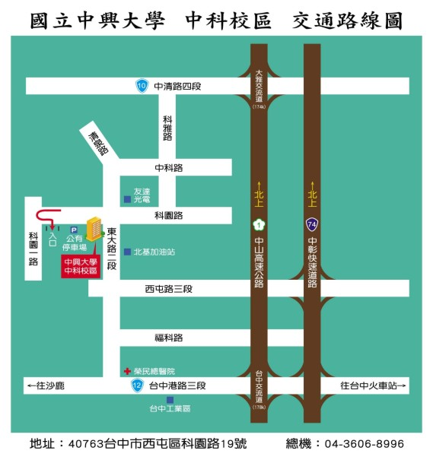
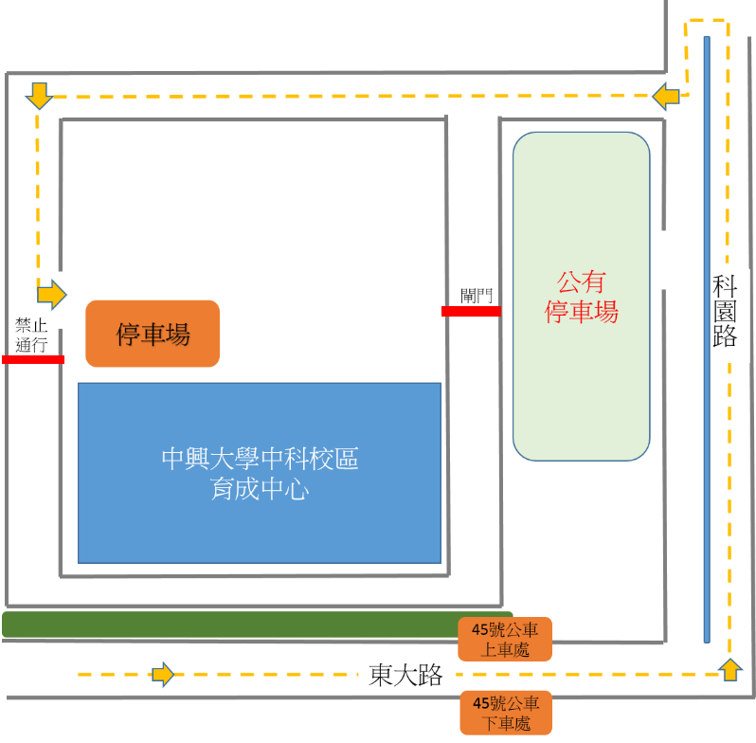
國立中興大學 中科校區 停車指引圖

